Всероссийский открытый конкурс творческих работ ***«Храбрые защитники Отечеств»,*** приуроченный к году защитников Отечества в России

Работу выполнила: Аглеева Диана Артемовна ,13 лет,

МАОУ ДО Городской Дворец детского (юношеского) творчества

военно-патриотический клуб «Гюйс», г. Улан - Удэ

куратор: Красноярова Татьяна Михайловна

Номинация конкурса**:** - литературное творчество.

«***Спасибо деду за Победу*** - ***Герои моей семьи*** »

Герой Отечества - это человек, который защищает и чтит свою Родину. Звание защитник Родины издавна почиталось на Руси, и каждое время рождало своих героев. Я занимаюсь в военно-патриотическом клубе «Гюйс» 3 год. Здесь мы пишем проекты «Военная биография моей семьи» В нашей семье наши прадеды Аглеев Максут Мелекович, Бубеев Санджибо Цыренович, мы считаем их Героями.

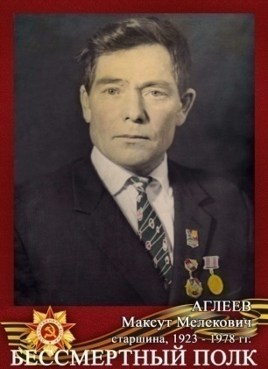 Мой прадед Аглеев Максут Мелекови родился в 1923году. Воинское звание рядовой, старшина.

Из рассказов родственников: « Повестку принесли прямо в поле, где он в то время работал. В приказе Баргузинского районного военного комиссариата было сказано, что явиться в РВК он должен завтра утром. Приехав в Баянгол поздно вечером, он сказал своей маме: «Ухожу на фронт защищать Родину, а вы здесь не будете голодать, я заработал зерно. На год должно хватить, а там глядишь, война закончится, и я приеду домой!» Но на следующий день человек, который выдавал натуроплату, в грубой форме выгнал женщину, сказав: «Максут вчера забрал свой заработок», та ушла домой со слезами. Были чего греха таить, такие сволочи в тылу. И повел себя этот упырь так по тому, что присвоил хлеб, причитающийся ушедшему на фронт трактористу. Возможно, надеялся: «Не вернется обратно Максут, вон, сколько семей получили извещения о гибели своих кормильцев». Но что сказал через четыре года обидчик его мамы парню вернувшегося с войны боевыми наградами? Ведь на медали «За оборону Сталинграда», «За оборону Кавказа», «За победу над Германией».

На сайте «Подвиг народа» нашли его документы. Аглеев Максут- место призыва: 08.04.1942. Воинское звание: красноармеец. Какое-то время проходил учебу в запасном стрелковом, затем снайперском полку, что зафиксировано в документе: список 18 роты выбывающей в служебную командировку. Военно-пересыльный пункт: 47 уч. снайперский полк. Выбытие из воинской части 11.03.1943 г. Куда выбыл: документ видимо, издан после госпиталя, ранен 18.07.1942 г., под Старой Руссой. Последнее место службы: 47 учебный стрелковый полк 48 учебной стрелковой дивизии.

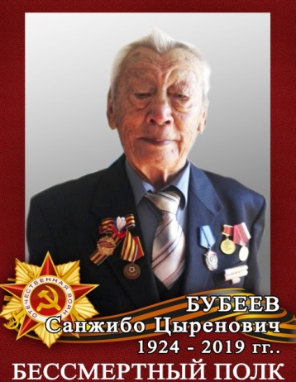 Бубеев Санжибо Цыренович родился в 1924 году в Баргузинском районе. В ряды РККА призван в августе 1942 года. Службу начал в МНР в 138 армейском запасном полку Забайкальского военного округа. Родственники рассказывали, что вспоминал дядя Санжибо про страшный голод, который он и его товарищи испытали, находясь в Монголии. В зимнее время от казармы до столовой и от поста к полку протянули верки. Дело в том, что здесь в местности Таван Толгой каждый день дул холодный пронизывающий ветер, который пробирал их насквозь, и от этих ветров видимость терялась буквально через 2-3 метра. Стоило отойти

не намного от зданий военного городка, как люди бесследно исчезали и погибали в степи. Любил дядя Санжибо лошадей, видимо, это у него с детства, и это качество помогало ему в первый год службы в армии. Были в полку кони, на которых ездили командиры высокого ранга и лошади для выполнения хозяйственных работ. За ними нужен был уход с учетом отсутствия кормов. Вот здесь и пригодились знания и умения прирожденного конника – бурята. К животным был приставлен боец Бубеев, он был отличный коневод. Через год службы в Монголии, 1 мая 1943 г., к тому времени Санжибо Бубеев – отличник боевой и политической подготовки, был направлен в особый род войск в Ленинградское военное училище ВНОСКА (воздушное наблюдение и оповещения связи красной Армии), затем отправлен в г. Кострому Ярославской области. Это все что я узнала о прадеде.

Я свою работу назвала «***Спасибо деду за Победу*** - ***Герои моей семьи*** »

это о моих прадедах, потому что они отлично служили Родине.